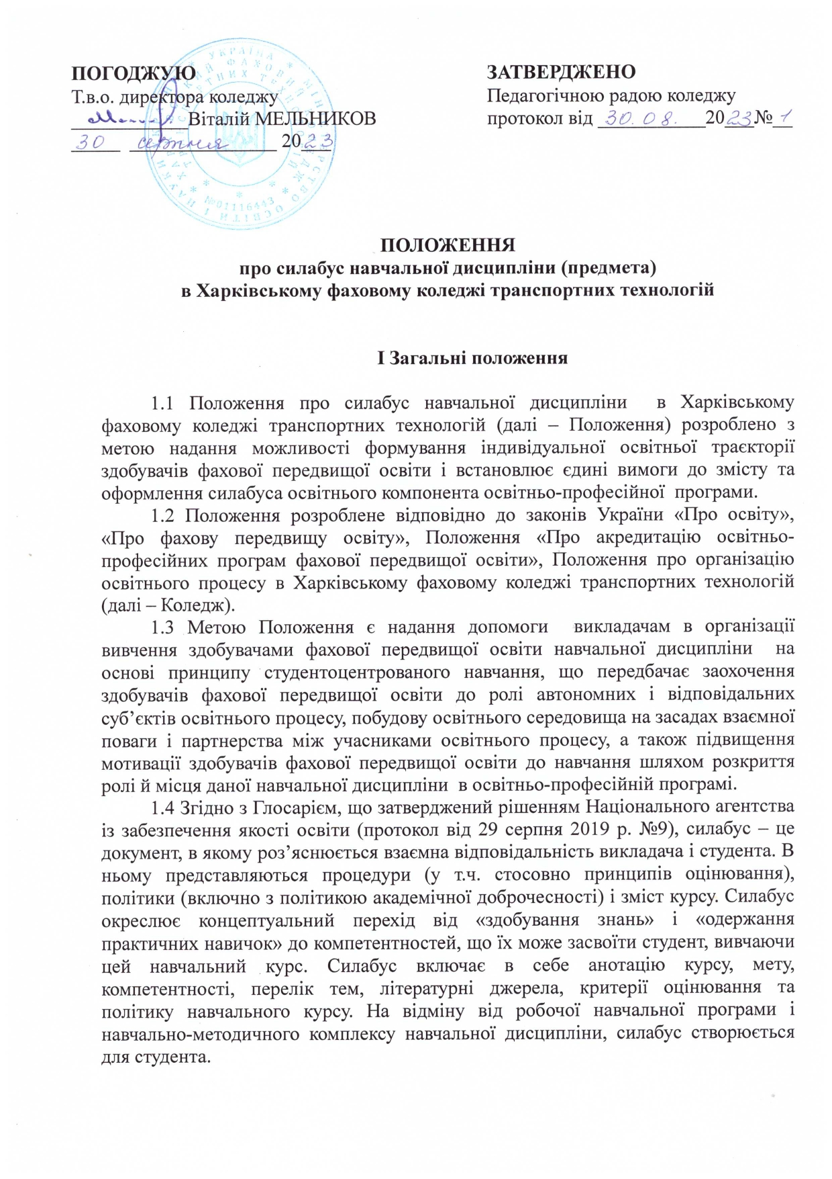 | ЗАТВЕРДЖЕНО  Педагогічною радою коледжу  протокол від ___________20___№__

ПОЛОЖЕННЯ
про силабус навчальної дисципліни (предмета)
в Харківському фаховому коледжі транспортних технологій

І Загальні положення

1.1 Положення про силабус навчальної дисципліни в Харківському фаховому коледжі транспортних технологій (далі – Положення) розроблено з метою надання можливості формування індивідуальної освітньої траєкторії здобувачів фахової передвищої освіти і встановлює єдині вимоги до змісту та оформлення силабуса освітнього компонента освітньо-професійної програми.
1.2 Положення розроблене відповідно до законів України «Про освіту», «Про фахову передвищу освіту», Положення «Про акредитацію освітньо-професійних програм фахової передвищої освіти», Положення про організацію освітнього процесу в Харківському фаховому коледжі транспортних технологій (далі – Коледж).
1.3 Метою Положення є надання допомоги викладачам в організації вивчення здобувачами фахової передвищої освіти навчальної дисципліни на основі принципу студентоцентрованого навчання, що передбачає заохочення здобувачів фахової передвищої освіти до ролі автономних і відповідальних суб’єктів освітнього процесу, побудову освітнього середовища на засадах взаємної поваги і партнерства між учасниками освітнього процесу, а також підвищення мотивації здобувачів фахової передвищої освіти до навчання шляхом розкриття ролі й місця даної навчальної дисципліни в освітньо-професійній програмі.
1.4 Згідно з Глосарієм, що затверджений рішенням Національного агентства із забезпечення якості освіти (протокол від 29 серпня 2019 р. №9), силабус – це документ, в якому роз’яснюється взаємна відповідальність викладача і студента. В ньому представляються процедури (у т.ч. стосовно принципів оцінювання), політики (включно з політикою академічної доброчесності) і зміст курсу. Силабус окреслює концептуальний перехід від «здобування знань» і «одержання практичних навичок» до компетентностей, що їх може засвоїти студент, вивчаючи цей навчальний курс. Силабус включає в себе анотацію курсу, мету, компетентності, перелік тем, літературні джерела, критерії оцінювання та політику навчального курсу. На відміну від робочої навчальної програми і навчально-методичного комплексу навчальної дисципліни, силабус створюється для студента.

ІІ Загальні принципи створення силабуса

2.1 Об'єктом силабуса є освітній компонент освітньо-професійної програми.
2.2 Суб'єктами силабуса є педагогічний працівник (викладач) та здобувач фахової передвищої освіти.
2.3 Силабус є формою представлення інформації про освітні компоненти, що розроблені і передбачені для здобувачів фахової передвищої освіти з метою пояснення змісту навчальної дисципліни, результатів навчання, вимог щодо набуття відповідних компетентностей.
2.4 Силабус розробляється викладачем/викладачами, за яким/якими закріплено навчальну дисципліну, відповідно до навчального плану підготовки здобувачів фахової передвищої освіти. Силабус не заміняє робочої навчальної програми.
2.5 Силабус розглядається і затверджується на засіданні циклової комісії до початку навчального семестру, є складовою навчально-методичного комплексу навчальної дисципліни, оприлюднюється на сайті Коледжу.
2.6 Підготовка силабуса включається до плану роботи циклової комісії та індивідуального плану роботи викладача.
2.7 Підставою для оновлення силабуса можуть бути:
- ініціатива і пропозиції гаранта освітньо-професійної програми або викладача навчальної дисципліни;
- ініціатива внутрішніх та зовнішніх стейкхолдерів шляхом звернення до гаранта освітньо-професійної програми;
- тенденції розвитку нових вимог до спеціальності на ринку праці;
- об'єктивні зміни інфраструктурного, кадрового характеру або інших ресурсних умов реалізації силабуса.

ІІІ Структура силабуса навчальної дисципліни

3.1 Силабус навчальної дисципліни є планом, програмою та путівником успішного засвоєння навчальної дисципліни здобувачами освіти. Він повинен бути коротким і зрозумілим для здобувача освіти, тому його побудова максимально відповідає на питання стадента про навчальну дисципліну і, водночас, відображає необхідні складові силабусу та їх взаємозв’язок.
3.2 Якщо навчальна дисципліна викладається протягом декількох семестрів, то складається один силабус на весь навчальний курс.
3.3 Силабус включає такі обов’язкові елементи:
- Загальну інформацію про навчальну дисципліну.
- Опис навчальної дисципліни - назва навчальної дисципліни, галузь знань, спеціальність, освітньо-професійна програма, обсяг вивчення, мова викладання, рік та семестри вивчення, статус навчальної дисципліни, форма підсумкового контролю.
- Дані про викладача - ПІБ, кваліфікаційна категорія, науковий ступінь/ вчене звання, педагогічне звання, контактна інформація (телефон та/або е-mail), посилання навчального курсу на електронній освітній платформі, інформація про консультації (за потреби).
- Анотація навчальної дисципліни - зазначається роль і місце навчальної дисципліни у системі підготовки фахівців.
- Мета і завдання навчальної дисципліни - короткий та чітко сформульований запис про досягнення головного результату вивчення навчальної дисципліни.
- Програмні компетентності, які набуває здобувач освіти при вивчені навчальної дисципліни, відповідно до освітньо-професійної програми. Перелік компетентностей визначається відповідно до освітньо - професійної програми.
- Очікувані результати навчання, які формуються у здобувачів освіти під час викладання навчальної дисципліни, визначаються із зазначенням шифру відповідно до освітньо-професійної програми.
- Пререквізити - навчальні дисципліни, що містять компетентності (знання, вміння, навички), необхідні для засвоєння навчальної дисциплін, що вивчається.
- Постреквізити ‒ навчальні дисципліни, для вивчення яких необхідні компетентності (знання, вміння, навички), що здобуваються після закінчення вивчення навчальної дисципліни.
- Навчальна логістика (зміст) навчальної дисципліни – теми лекцій, семінарських, практичних, лабораториних занять, самостійної роботи студента, визначені у силабусі, повинні відповідати змісту навчальної та робочої навчальної програми навчальної дисципліни.
- Методи навчання - словесні (пояснення, розповідь, бесіда, навчальна дискусія та ін.), наочні (ілюстрування, демонстрування, самостійне спостереження) і практичні (лабораторні, семінарські та практичні роботи). Рекомендується використовувати такі методи навчання, які спрямовані на формування активної позиції здобувачів освіти (не його вчать, а він вчиться):
- проблемний виклад;
- дослідження;
- презентації;
- використання кейсів;
- тренінги та ділові ігри, бесіди й дискусії тощо.
При виборі методів навчання рекомендується обов’язково використовувати студентоцентрований підхід, який розглядає здобувача освіти як суб’єкта з власними унікальними інтересами, потребами і досвідом, спроможного бути самостійним і відповідальним учасником освітнього процесу.
- Засоби діагностики – опитування, реферати, доповіді, повідомлення, презентації результатів виконаних завдань та досліджень, контрольні роботи, звіти з виконання лабораторних та практичних робіт, есе, тестовий контроль, розрахункові роботи, графічні роботи, творчі проєкти, інші види індивідуальних та групових завдань.
Поточний контроль проводиться викладачами на всіх видах аудиторних занять. Основне завдання поточного контролю - перевірка рівня підготовки здобувачів освіти за визначеною темою. Основна мета поточного контролю - забезпечення зворотного зв’язку між викладачами та здобувачами освіти, управління навчальною мотивацією здобувачів освіти. Підсумковий контроль проводиться у вигляді семестрового контролю, диференційованих заліків, екзаменів. Його мета - оцінити роботу здобувача освіти за певний період навчання, отримані ним теоретичні знання, розвиток творчого мислення, набуття навичок самостійної роботи, вміння застосовувати отримані знання для вирішення практичних завдань. Зміст підсумкового контролю має відповідати навчальній програмі навчальної дисципліни (предмета), рівномірно охоплюючи всі її розділи.
- Критерії оцінювання - система рейтингових балів, за якими відповідно до робочої навчальної програми дисципліни оцінюються усі види робіт з даної навчальної дисципліни.
- Перелік питань до підсумкового контролю вивчення навчальної дисципліни – залікові або екзаменаційні питання.
- Політика навчальної дисципліни. Політика навчальної дисципліни визначається системою вимог, які викладач пред'являє до студента при вивченні навчальної дисципліни та ґрунтується на засадах академічної доброчесності. При цьому обов'язково описується присутність на заняттях та активність здобувачів освіти і правила поведінки під час занять, неприпустимість користування мобільним телефоном, планшетом чи іншими мобільними пристроями під час заняття без дозволу викладача, несвоєчасне виконання поставленого завдання, терміни захисту самостійних робіт, терміни ліквідації заборгованості, дотримання здобувачами освіти політики доброчесності під час виконання самостійної або індивідуальної роботи. У разі наявності плагіату в будь-яких видах робіт здобувач освіти отримує незадовільну оцінку і повинен повторно виконати завдання, які передбачені у силабусі. Політику навчальної дисципліни рекомендується вибудовувати з урахуванням принципів академічної доброчесності, правил внутрішнього розпорядку в Коледжі, відповідних Положень Коледжу та інших нормативних документів.
- Список рекомендованих джерел - перелік базової, допоміжної літератури, посилання на електронні ресурси.
- Назва циклової комісії, яка несе відповідальність за наявність та якість змісту силабусу і дата розгляду та схвалення силабусу на засіданні циклової комісії за підписом голови.
Загальну структуру силабуса навчальної дисципліни наведено в додатку до Положення.

ІV Вимоги до оформлення силабуса

4.1 Силабус це стислий документ, його обсяг 3-10 сторінок (в залежності від обсягу навчальної дисципліни). Здобувач освіти у короткий термін має ознайомитися з його змістом.
4.2 Для актуалізації інформації, потрібних акцентів можна використовувати: табличне розміщення інформації, кольорові заголовки, логотипи, посилання на інтернет-джерела тощо. Основна вимога: силабус має бути змістовним, стислим, візуально привабливим. Викладачі мають право творчо підходити до естетичного оформлення силабусу, за умови збереження його змістових складових.

V Прикінцеві положення

5.1 Дане Положення розглядається і схвалюється Педагогічною радою Коледжу та затверджується директором коледжу.
5.2 Зміни та доповнення до цього Положення розглядаються і схвалюються Педагогічною радою Коледжу та затверджуються директором коледжу. У тому ж порядку Положення скасовується.

Міністерство освіти і науки України
Харківський фаховий коледж транспортних технологій

СИЛАБУС
Навчальна дисципліна
______________________________

Галузь знань:27 Транспорт
Спеціальність: __________________________
ОПП: __________________________________
Спеціальність: __________________________
ОПП: __________________________________
Рівень освіти | фахова передвища освіта
Освітньо-професійний ступінь | фаховий молодший бакалавр
Статус навчальної дисципліни | обов’язкова/вибіркова
Мова навчання | українська
Рік навчання/семестр | ___/____
Обсяг навчальної дисципліни (кредити ЄКТС/загальна кількість годин) | ______кредити ЄКТС/______годин
Види занять та обсяг в годинах | лекції – ____годин;  практичні заняття – ____ годин;  самостійна робота – ____ годин.
Форма підсумкового контролю | Семестровий контроль/ диференційований залік/ екзамен
Викладач | ПІБ викладача
Посада, кваліфікаційна категорія, науковий ступінь, педагогічне звання | Посада (викладач, завідувач відділення…)  спеціаліст ______ категорії,  педагогічне звання,  науковий ступінь
Е-mail викладача
Посилання на сайт для дистанційного навчання
Навчальні заняття та консультації | Відповідно до розкладу занять та консультацій.  Заняття та консультації в онлайн форматі проводяться на платформі Google Meet або ZOOM та інше за посиланням:_____________
Анотація навчальної дисципліни | Навчальна дисципліна (назва) формує уявлення …  Надається інформація, яка повинна мотивувати здобувача освіти до її вивчення.
Мета та завдання навчальної дисципліни | Метою вивчення дисципліни (назва) є…  Завданням навчальної дисципліни є…  (інформація надається відповідно до змісту навчальної та робочої навчальної програми)
Програмні компетентності | ЗК 1  ЗК 2  ЗК…  (відповідно до ОПП та навчальних програм для навчальних предметів загальноосвітньої підготовки)
Очікувані результати навчання | РН1  РН2  РН…  (відповідно до ОПП та навчальних програм для навчальних предметів загальноосвітньої підготовки)  Згідно з вимогами навчальної програми дисципліни студенти повинні  знати:  …  вміти:  …
Пререквізити | Для підвищення ефективності вивчення навчальної дисципліни (назва) здобувач освіти повинен до початку курсу мати знання з таких дисциплін: (назви навчальних дисциплін).
Постреквізити | Навчальна дисципліна (назва) дає можливість в подальшому опановувати (назви навчальних дисциплін). Вона є методологічною, базовою або фундаментальною наукою для вивчення всіх чи спеціальних навчальних дисциплін.
Навчальна логістика | Теми лекцій  Розділ 1  Тема 1  Тема 2  Тема 3  …  Розділ 2  Тема 1  Тема 2  Тема 3  …  Теми семінарських, практичних або лабораторних занять  Семінар 1 (Практична робота 1, Лабораторна робота 1)  Семінар 2 (Практична робота 1, Лабораторна робота 1)  …  Теми самостійної роботи  Тема:  Тема:  Тема:  …  (назви тем повинні відповідати змісту робочої навчальної програми)
Методи навчання | Для формувань уміння та навичок застосовуються такі методи навчання:  - вербальні (лекція, пояснення, розповідь);  - наочні (ілюстрація, демонстрація);  - самостійна позааудиторна (індивідуальна) робота студентів;  - …;  - …
Засоби діагностики | - письмовий або комп’ютерний тестовий контроль;  - контрольні роботи – …;  - обов’язкове домашнє завдання (ОДЗ);  - оцінка активності студентів на занятті;  - перевірка тезисного конспекту;  - написання повідомлень, доповідей, рефератів;  - фронтальне опитування;  - усне індивідуальне опитування;  - індивідуальні завдання;  - студентські презентації;  - творчі проєкти;  - …;  - …
Критерії оцінювання | «Незадовільно» - здобувач освіти не володіє необхідними знаннями, не володіє практичними навичками дисципліни.  «Задовільно» - здобувач освіти користується лише окремими знаннями дисципліни, порушує логіку відповіді, відповідь недостатньо самостійна, допускаються суттєві помилки в знаннях та поясненні питань дисципліни. Викладач постійно коректує відповідь здобувача освіти. Здобувачу освіти важко підтримувати бесіду , не вистачає доказів для обґрунтування власного погляду.  «Добре» - здобувач освіти добре володіє матеріалом, але має незначні ускладнення при відповіді, потребує незначної допомоги викладача при виборі напрямку відповіді та допускає незначні помилки, неточну аргументацію. Оцінювання подій, ідей, досягнень філософської думки більш емоційне, ніж наукове.  «Відмінно» - здобувач освіти вільно і творчо володіє матеріалом, визначеним програмою, аргументовано, науково аналізує … проблеми, об’єктивно оцінює досягнення … науки та її вплив на розвиток та формування .... Вміє використовувати різноманітні джерела знань , вміє застосовувати знання при вирішенні професійних питань. Уміє вдаватися до діалогу, доводити власну … позицію.
Перелік питань до підсумкового контролю вивчення навчальної дисципліни | Залікові питання або екзаменаційні питання  1 …  2 …  …
Політика навчальної дисципліни | (для прикладу)  Політика навчальної дисципліни ґрунтується на засадах академічної доброчесності. Очікується, що роботи здобувачів фахової передвищої освіти будуть їх оригінальними дослідженнями чи міркуваннями. Виявлення ознак академічної недоброчесності в письмовій роботі здобувача фахової передвищої освіти є підставою для її незарахуванння викладачем.  Основні принципи проведення занять:  - відкритість до нових та неординарних ідей, толерантність, доброзичлива партнерська атмосфера взаєморозуміння та творчого розвитку;  - усі завдання, передбачені навчальною програмою, мають бути виконані у встановлені терміни;  - різні форми роботи на заняттях, у тому числі робота над виконанням творчих завдань дає можливість студентам максимально розкрити свій власний потенціал, розвинути навички інтелектуальної роботи в команді;  - курс передбачає інтенсивне використання електронних засобів навчання, що дає можливість здобувачам освіти та викладачу спілкуватись один з одним у будь-який зручний для них час, а студентам, які відсутні на заняттях, отримати необхідну навчальну інформацію і виконати завдання;  - протягом усього навчального курсу активно розвиваються автономні навички здобувачів освіти, які можуть підготувати додаткову інформацію за темою, що не увійшла до переліку тем практичних занять та виступити з презентацією чи з доповіддю.  Відвідання занять є важливою складовою навчання. Всі здобувачі освіти відвідають усі лекції та семінарські заняття. Здобувачі фахової передвищої освіти повинні інформувати викладача про неможливість відвідати заняття (особисто або через старосту чи класного керівника). У будь-якому випадку здобувачі освіти зобов’язані дотримуватися термінів визначених для виконання всіх видів письмових робіт та індивідуальних завдань, передбачених навчальним курсом.  Політика виставлення підсумкової оцінки ґрунтується на врахуванні оцінок, набраних при поточному опитуванні, тестуванні, самостійній роботі та балів підсумкового контролю. При цьому обов’язково враховуються присутність на заняттях та активність здобувача освіти під час семінарських занять; недопустимість запізнень на заняття без поважних причин; користування гаджетами під час заняття в цілях не пов’язаних з навчанням; списування та плагіат; несвоєчасне виконання поставленого завдання та ін.
Список рекомендованих джерел | Основна література  1 …  2 …  …  Додаткова література  1 …  2 …  …  Електронні ресурси  1 (посилання)  2 …
Циклова комісія | (назва ЦК)

Розглянуто та схвалено
на засіданні циклової комісії
________________________________________________
протокол від ____________2023 №___
Голова циклової комісії_______________Ім’я ПРІЗВИЩЕ

